
Italienisch

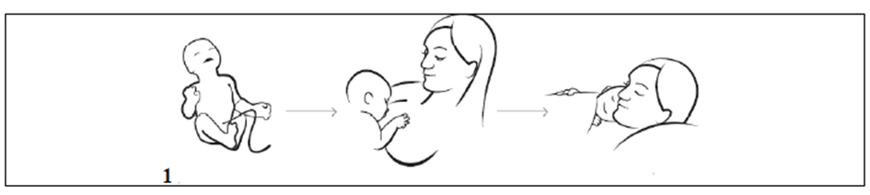
Inizia ad allattare il tuo bambino entro la prima ora di vita . Durante questo
tempo se possibile la madre ed il neonato non dovrebbero essere separati e
dovrebbero stare in contatto pelle a pelle.


Durante i primi giorni il tuo bambino riceve il colostro particolarmente
prezioso- il primo latte . Se pure la quantità è piccola è di solito sufficiente
per il tuo bambino e rafforza le sue difese immunitarie. Al terzo e quarto
giorno il latte inizia a defluire più abbondantemente e probabilmente sentirai
questo ingorgo con un aumento di tensione nelle mammelle.


Poppate frequenti, garantire anche di notte una adeguata introduzione di latte.


La produzione di latte dipende dalla quantità di latte che è richiesta in quel
momento dal bambino. Nei primi giorni l’aggiunta di altri alimenti, liquidi e
succhiotti può disturbare questo scambio di feedback e dovrebbe essere
evitato.


L’allattamento al seno è il proseguimento naturale della gravidanza . L’OMS
raccomanda l’allattamento esclusivo per i primi 6 mesi e la prosecuzione
dell’allattamento dopo l‘introduzione di una adeguata alimentazione
complementare per almeno 2 anni ed oltre se la mamma ed il bambino lo
desiderano.


I bambini mostrano quando vogliono essere allattati al seno. Possono
mostrarlo anche mentre dormono. Diventano irrequieti,iniziano una ricerca
con i movimenti della testa, con rumori di suzione, aprono la bocca , fanno
movimenti di suzione e rumori delicati o movimenti portando le mani alla
bocca . Il pianto è un segnale di fame molto tardivo .


Quando attacchi il bambino al seno assicurati che il bambino abbia la
bocca spalancata ed attaccandosi al seno prenda la maggior porzione
possibile di mammella .


Durante i primi giorni , la maggior parte dei neonati perde un po‘ di peso . Il
tuo bambino prende latte a sufficienza se raggiunge il peso della nascita entro
i 10 giorni di vita e se dopo ha un incremento di peso stabile. Intorno ai 4
mesi la maggior parte dei bambini raddoppia il peso della nascita.

